**Calendário Acadêmico Virtual do Aluno – Cadastro e administração de Eventos.**

Relatório de telas e Prototipação

**Equipe envolvida:**

José Higor Oliveira – 20552

Hyan Kelwin – 20478

Milena Lameirão - 19953

Wilson Guiraldelli – 20470

**1 - introdução:**

O objetivo deste documento é descrever ao contratante, de forma visual e verbal, as funcionalidades presentes no modulo de Cadastro e Administração de Eventos, este modulo é um dentre outros planejados para o sistema Calendário Acadêmico Virtual do Aluno, aplicativo Mobile cuja finalidade será unificar em um único ponto de acesso, informações que hoje estão espalhadas em três sistemas diferentes da instituição.

**2 – Landing Page:**

Será o primeiro contato do cliente com os ambientes online desenvolvidos para o Uni-FACEF, a partir desta que tem como estrutura:

* Cabeçalho
* Rodapé
* Conteúdo

**2.1 - Cabeçalho:**

No cabeçalho da Landing page são apresentados os menus de acesso disponíveis ao usuário que permitirão ao mesmo navegar dentre os demais conteúdos da landing page, esses menus são: Graduação, Pós-Graduação, Pesquisas, Extensão, Estágios, Concursos e Notícias.

As opções AVA e Portal Web, são responsáveis por fazer o redirecionamento do usuário a links da Instituição. O AVA (Ambiente Virtual) será o ambiente no qual a modulo Cadastro e Administração de Evento estará disponível.

**2.2 - Rodapé:**

Apresenta as informações de localidade das unidades da Instituição Uni-FACEF, as mídias sociais (que podem ser acessadas clicando em seu ícone) além das opções de Sobre o Uni-FACEF, Ajuda e Termos de responsabilidade.

Mídias sociais exibidas:

* Facebook
* Linkedin
* Twitter
* Instagram
* Google +

**2.3 - Conteúdo:**

Apresenta Banners de anúncios, propagandas e eventos da instituição; a are de Notícias é responsável por apresentar as notícias mais recentes adicionadas ao menu Notícias (2.1 - Cabeçalho) e para finalizar a exibição de conteúdos da landing page, os parceiros do Uni-FACEF são exibidos.

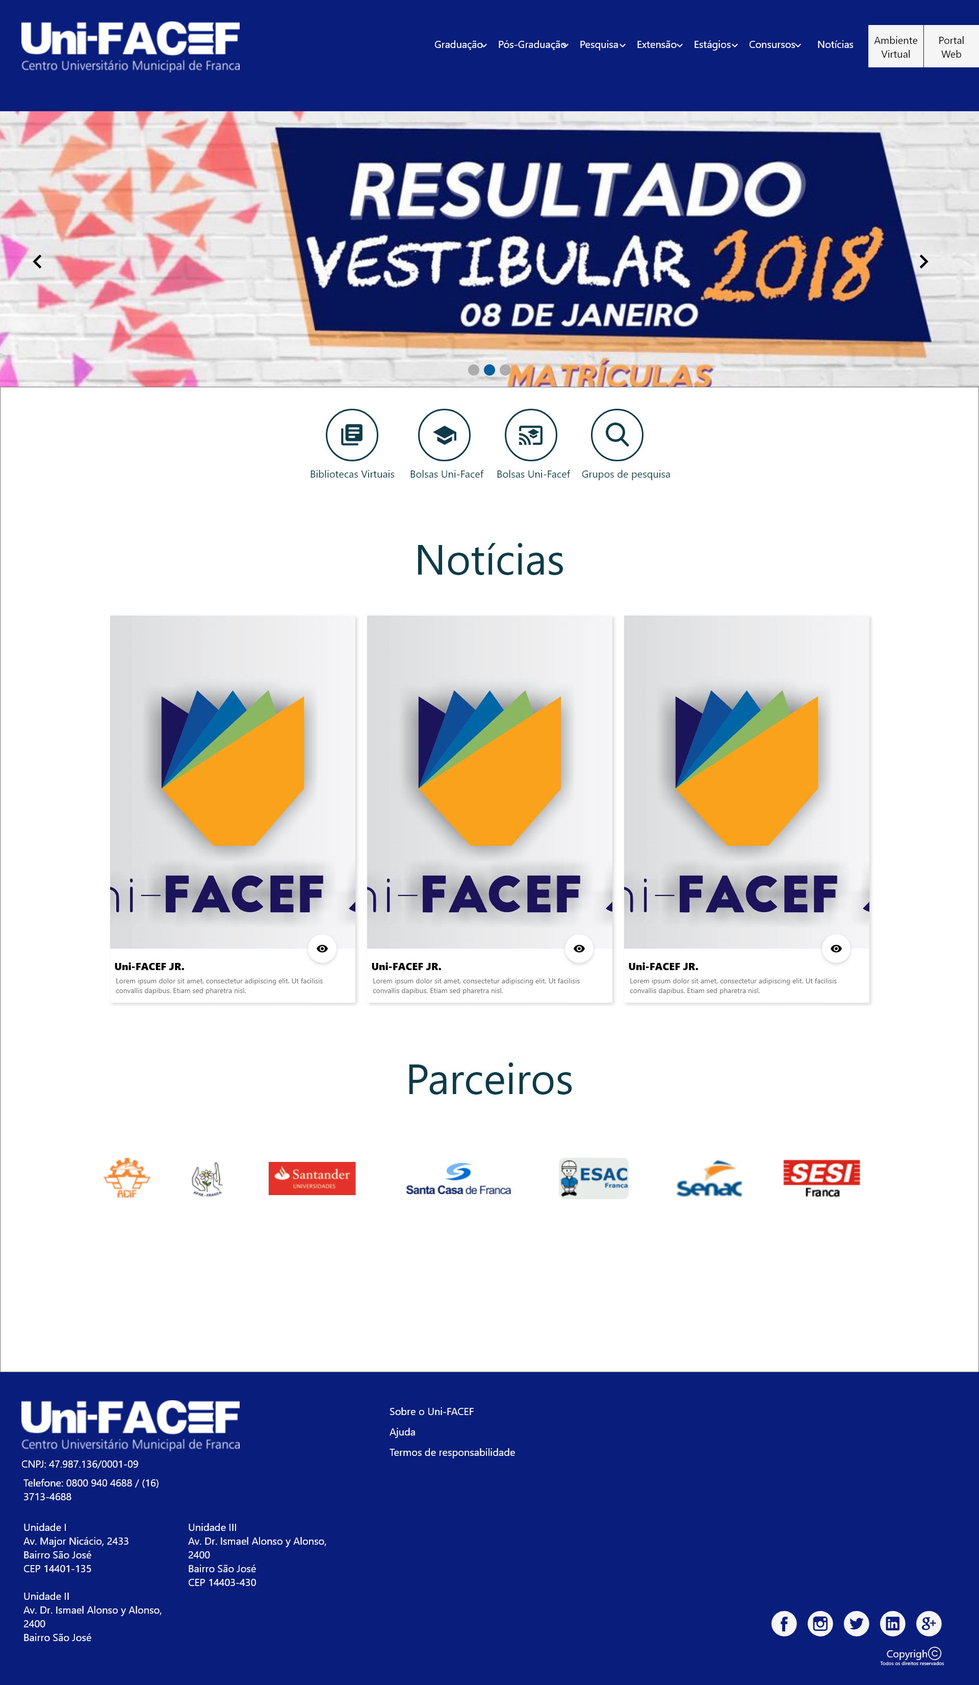

Img 01 - Landing page

**3 – Tela de Login (autenticação de usuários):**

O login poderá ser feito, apenas por usuários cadastrados e com permissão ao Modulo Cadastro e administração de Eventos, a autenticação poderá ser feita por Nome de usuário ou E-mail e senha do usuário.

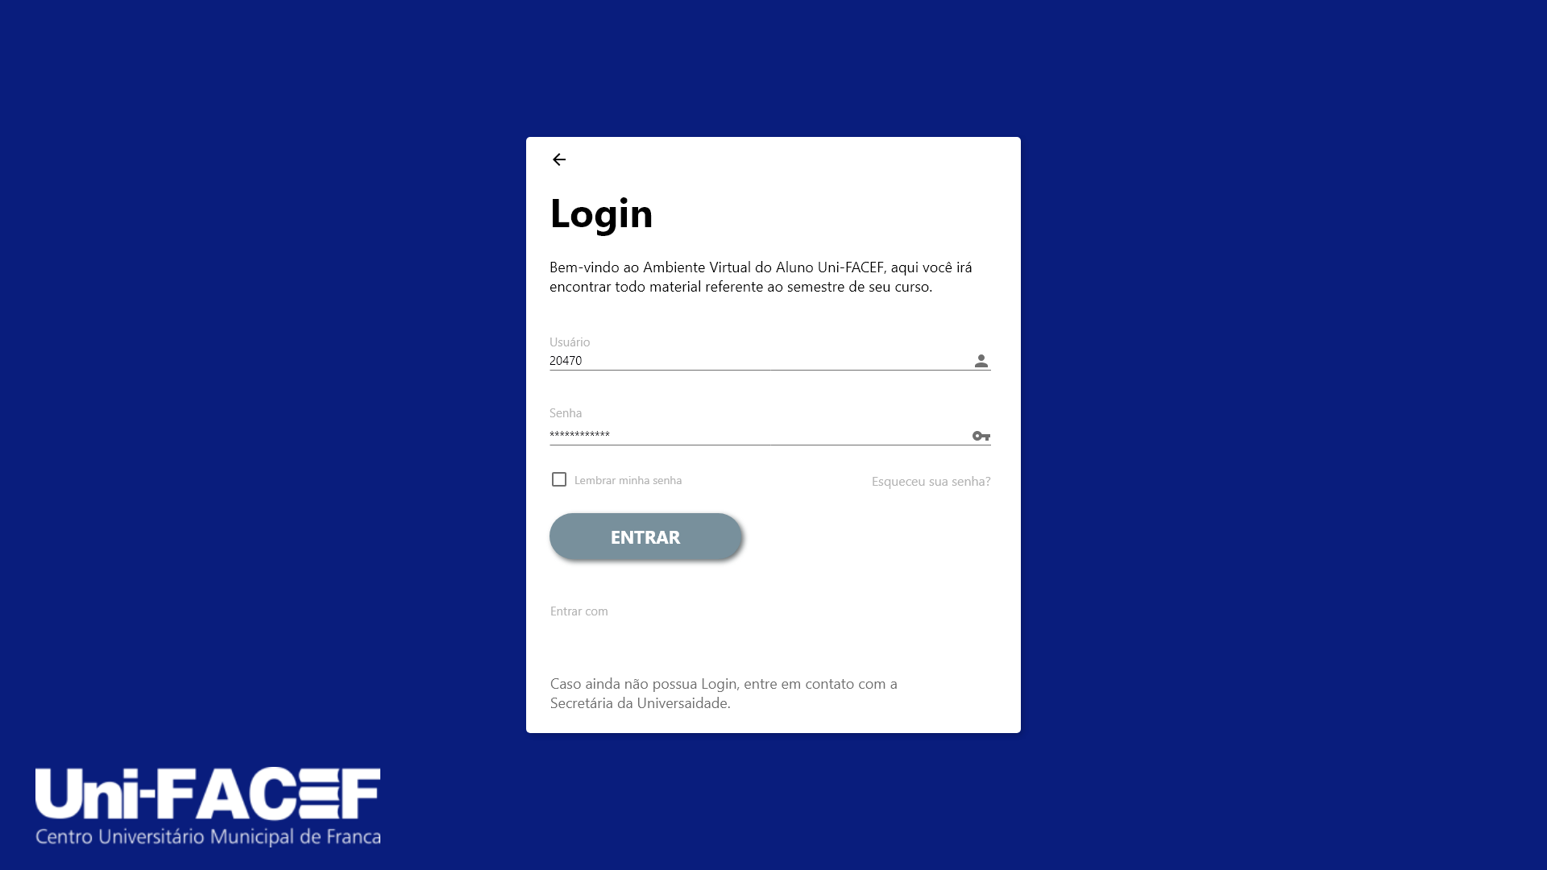

Img 02 – Login

**3.1 - Recuperação de senha:**

Para usuários que tenham esquecido sua senha, está disponível a funcionalidade de recuperação de senha, basta informar o e-mail (que possua cadastro no modulo). Uma nova senha será informada no E-mail inserido e assim o usuário poderá usar o seu e-mail e a nova senha para acessar o modulo.

Quando informado um e-mail que não esteja cadastrado no sistema, o mesmo emitirá uma mensagem de alerta ao usuário informado de tal problema.

Quando a ação de envio do e-mail da nova senha for concluída, o sistema emitirá uma mensagem de sucesso, disponibilizando a opção de Voltar ao Login, para que o usuário acesse a funcionalidade com os seus dados.

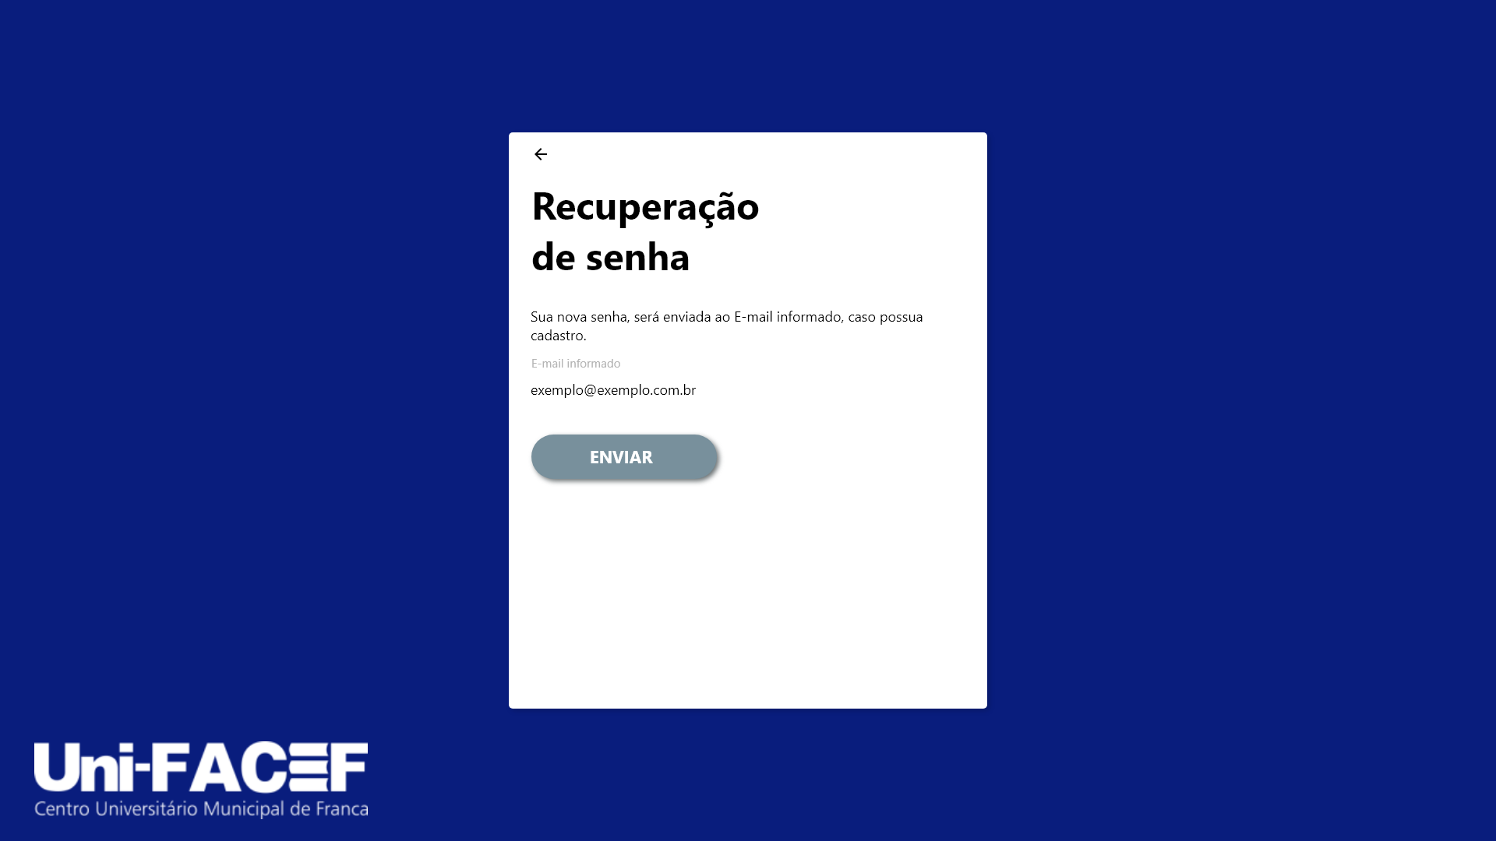

Img 03 – Recuperar senha

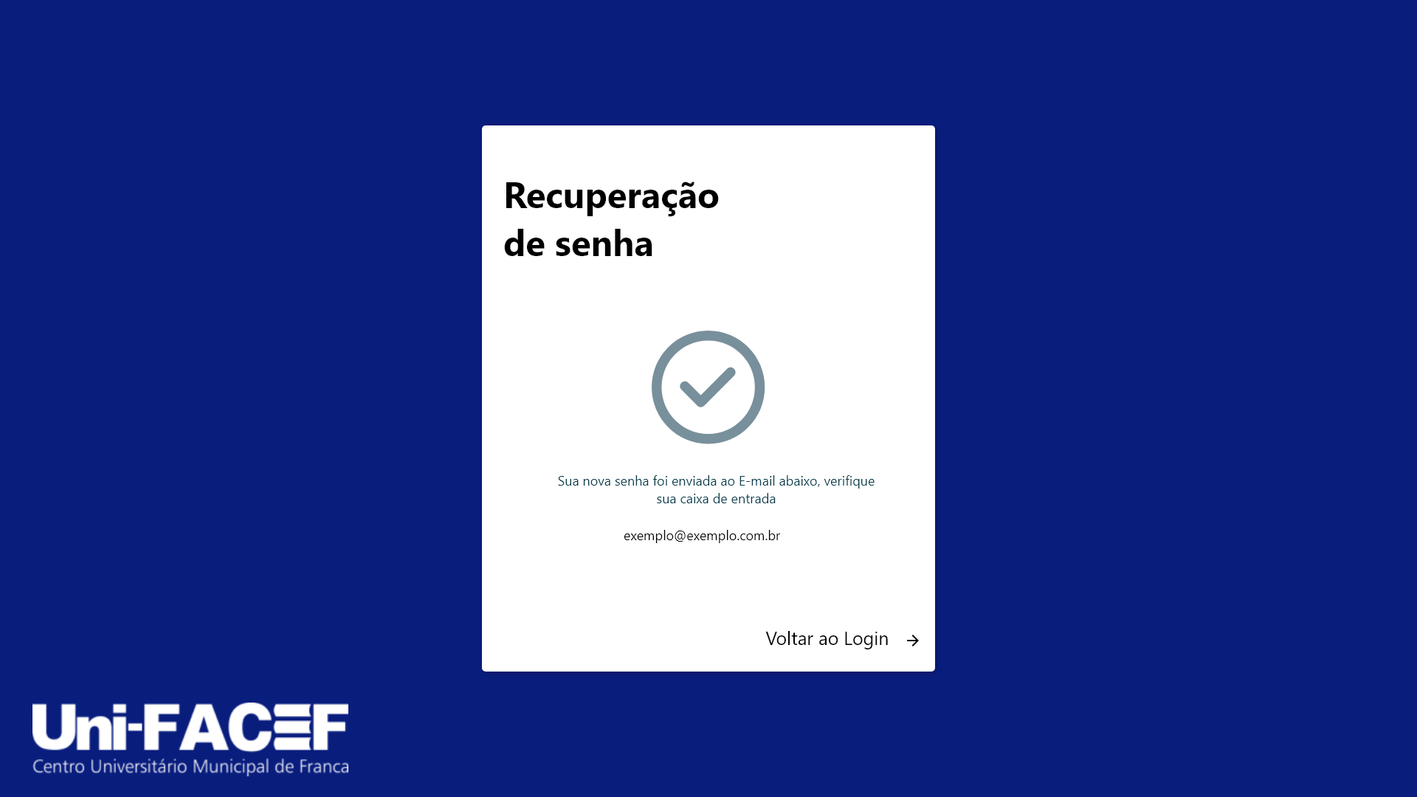

Img 04 – Sucesso na recuperação de senha.

**4 – Menu:**

Ao logar no sistema, o usuário se depara com a tela do menu, na qual são apresentados os nomes das funcionalidades as quais ele tem acesso. Na img 05 – Menu abaixo, são listados todos os menus disponíveis ao usuário (no cenário apresentado, o usuário é um administrador e possui todas as permissões de acesso).

Menus disponíveis:

Eventos

* Auditório
* Evento
* Palestrante

Segurança

* Usuário

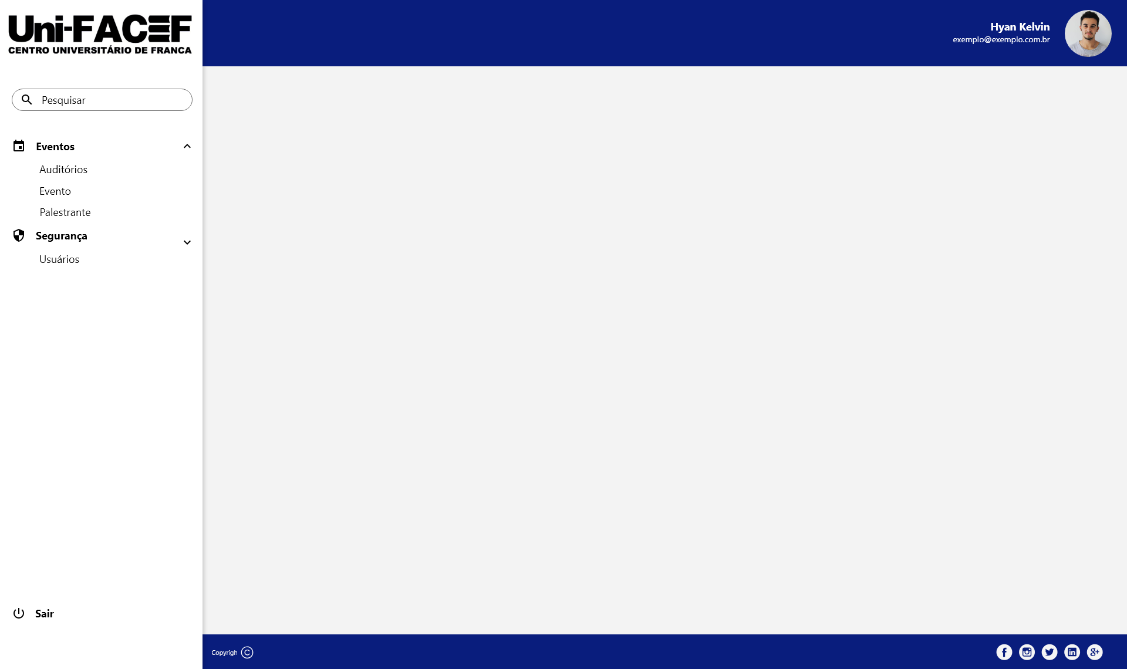

Img 05 – Menu

**5 – Evento:**

Ao acessar o Menu - Evento (4 – Menu), o usuário é direcionado a página de listagem de eventos, nesta ele tem a sua disposição a exibição das informações sobre todos os eventos da faculdade, sendo as informações exibidas inicialmente sendo:

* Status (sendo um evento Ativo ou Inativo)
* Nome
* Local
* Data (de início e fim)
* Cursos direcionados

Estarão também disponíveis ao usuário, as funcionalidades de:

1. Editar evento – Essa funcionalidade permite ao usuário com acesso a mesma, editar informações de cadastro do evento.
2. Excluir evento – esta funcionalidade permite ao usuário com acesso, excluir eventos cadastrados.
3. Adicionar evento – permite ao usuário com permissão a esta funcionalidade, criar um novo evento.
4. Filtro – Permite ao usuário filtrar o que será exibido na listagem de eventos.

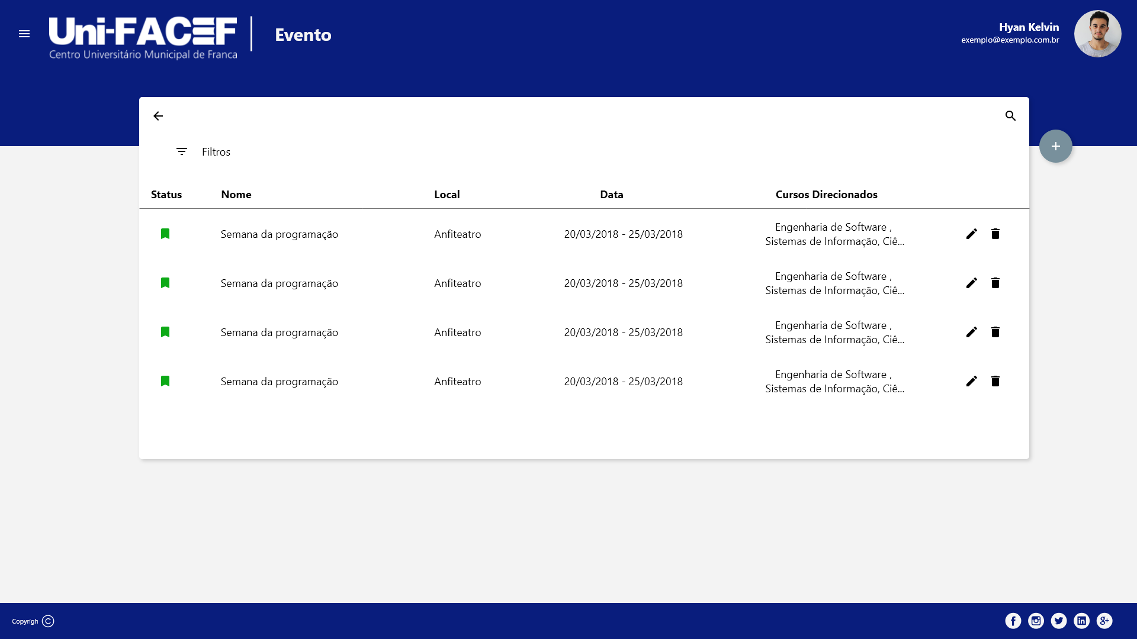

Img 06 – Evento

**5.1 - Filtros:**

Ao selecionar a opção de filtro, o usuário poderá filtrar por:

* Local
* Data (início e fim)
* Nome

Desta forma, poderá encontrar de maneira mais rápido aquilo que procura de acordo com os filtros informados.

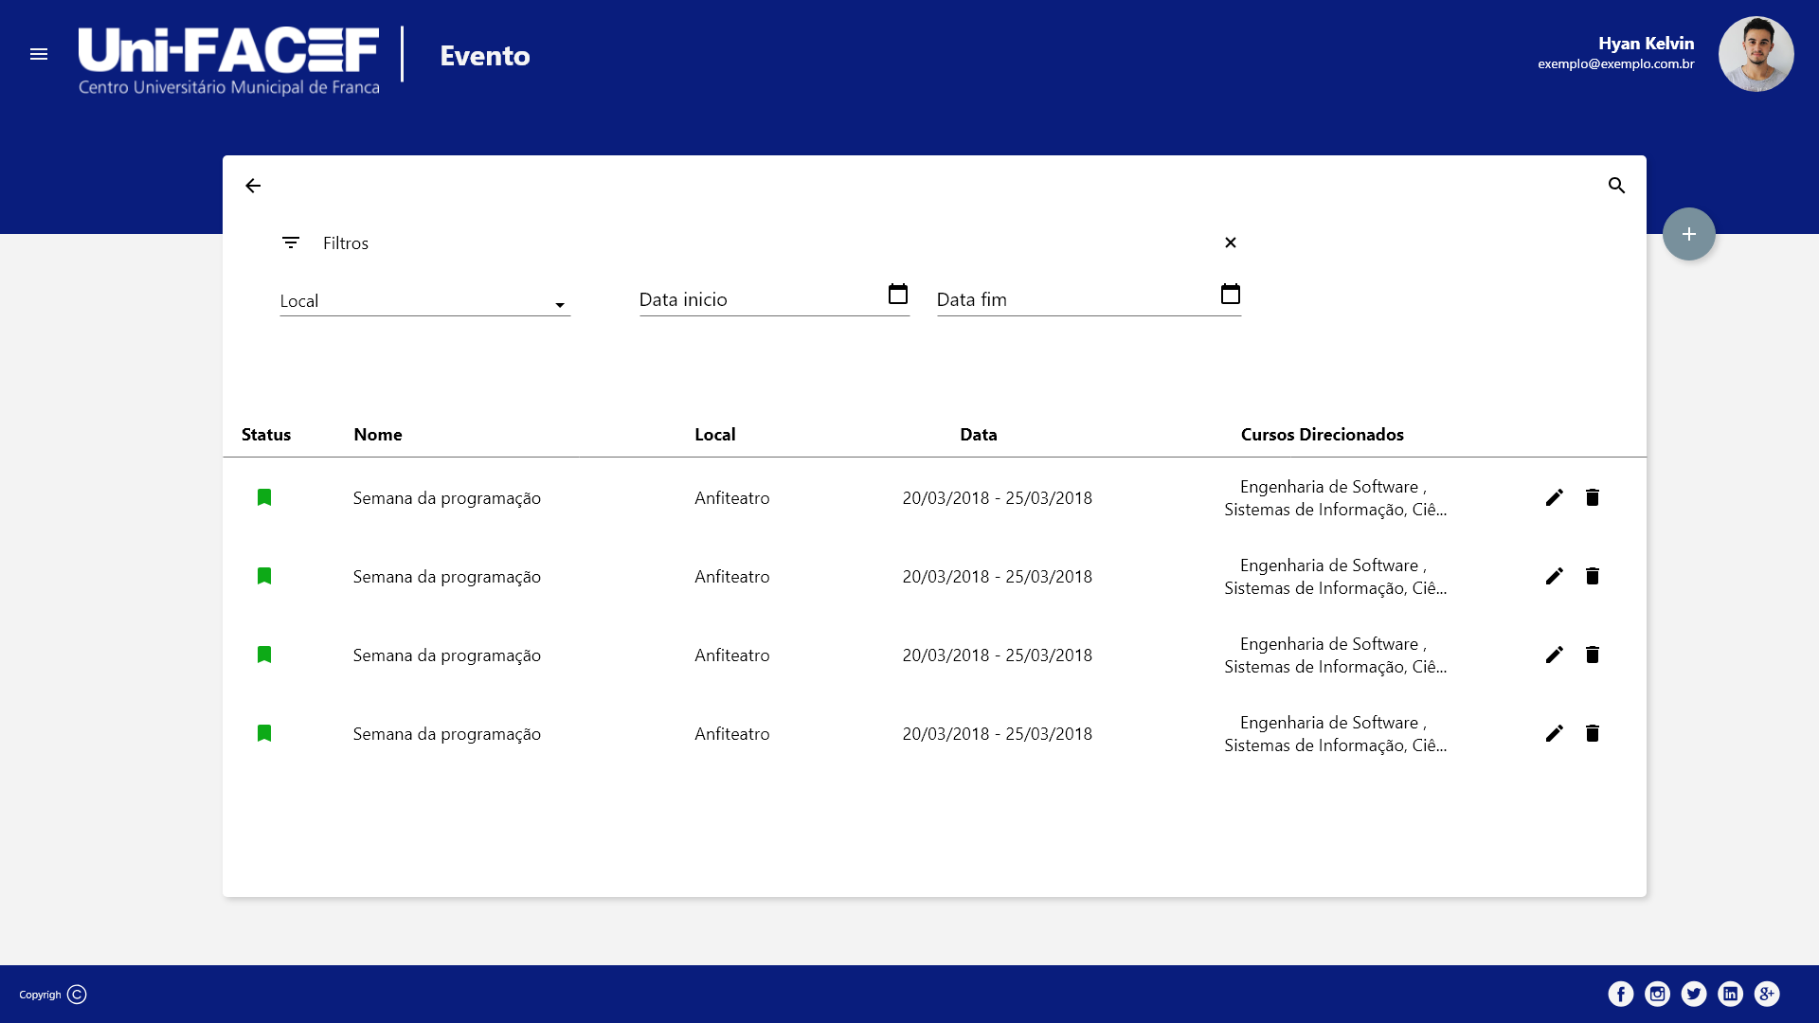

Img 07 - Filtro

**5.2 - Adicionar/Cadastrar Evento:**

Tendo o usuário selecionado a opção Adicionar Evento na tela de Evento (5 – Evento), será direcionado a página de cadastro de evento, na qual ele poderá cadastrar um novo evento, preenchendo os campos obrigatórios (campos obrigatórios serão assinalados com *) e os demais campos.

Campos para preenchimento:

* Nome*
* Tema*
* Cursos direcionados
* Tipo de evento – o usuário seleciona dentre as opções de tipos disponíveis. (Os tipos disponíveis serão informados pelo contratante, sem a necessidade de um cadastro para tal).
* Auditório* - o usuário selecionara dentre as opções de localidade cadastradas no menu Auditório (4 – Menu) (Obs. Funcionalidade não será desenvolvida para esta apresentação).
* Palestrante* - o usuário selecionará dentre os palestrantes cadastrados no menu Palestrantes (6 – Palestrante)
* Data (horário de início e fim) *

Quando o usuário não informar os campos obrigatórios e tentar salvar o evento, o sistema destacará os campos que o usuário DEVE preencher para concluir o cadastro.

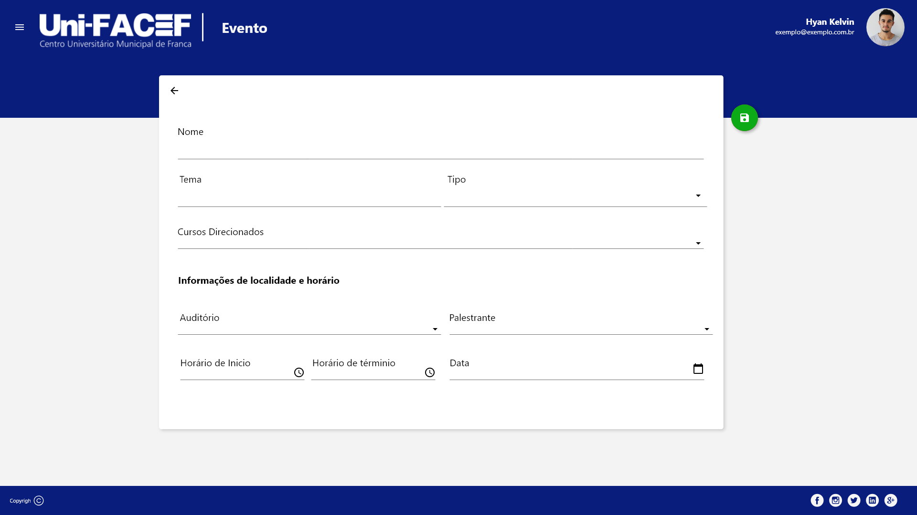

Img 08 – Cadastro de evento

**6 – Palestrante:**

Tendo o usuário selecionado o menu Palestrante (4 – Menu), ele terá acesso a tela de listagem de Palestrantes cadastrados, onde são inicialmente exibidas as informações de:

* Nome
* Empresa/Instituição

Estarão também disponíveis ao usuário, as funcionalidades de:

1. Editar Palestrante– Essa funcionalidade permite ao usuário com acesso a mesma, editar informações de cadastro de um Palestrante.
2. Excluir Palestrante– esta funcionalidade permite ao usuário com acesso, excluir Palestrantes cadastrados.
3. Adicionar Palestrante– permite ao usuário com permissão a esta funcionalidade, cadastrar um novo Palestrante.
4. Filtro – Permite ao usuário filtrar o que será exibido na listagem de Palestrantes.

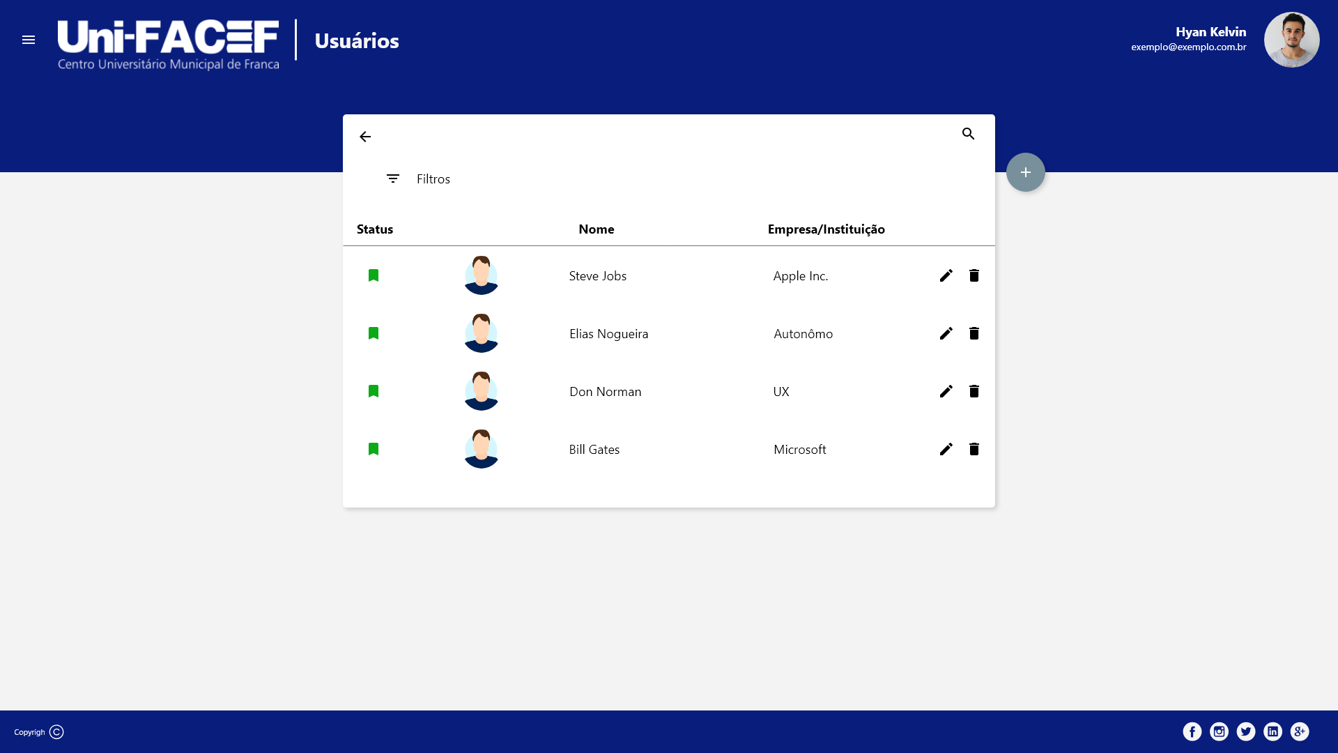

Img 09 - Palestrante

**6.1 - Adicionar palestrante:**

Tendo o usuário selecionado a opção Adicionar Palestrante na tela de Palestrante (6 - Palestrante), será direcionado a página de cadastro de Palestrante, na qual ele poderá fazer o cadastro preenchendo os campos obrigatórios (campos obrigatórios serão assinalados com *) e os demais campos.

Campos:

* Nome*
* Descrição (mini currículo do palestrante)
* Foto

Quando o usuário não informar os campos obrigatórios e tentar salvar o cadastro, o sistema destacará os campos que o usuário DEVE preencher para concluir o cadastro.

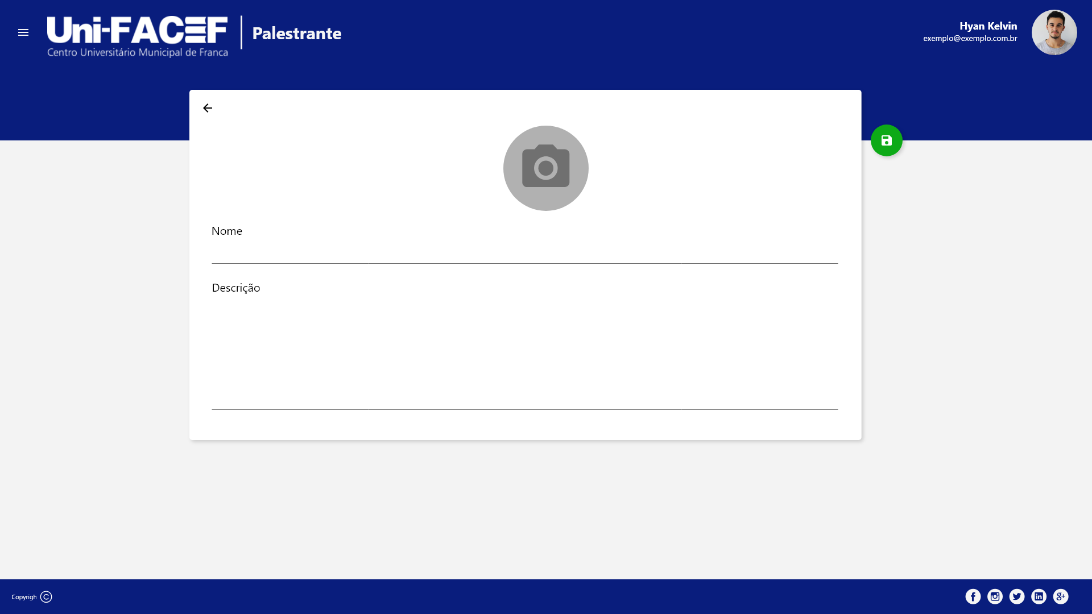

Img 010 – Adicionar palestrante

**7 - Usuários:**

Está funcionalidade, tem por finalidade listas os usuários cadastrados que possuem acesso ao Modulo de Cadastro e administração de Eventos, o usuário que possui acesso a essa funcionalidade é o responsável por gerenciar quem acessa o modulo, desta forma, só serão cadastrados usuários que o administrador julgar ter permissão para exercer o gerenciamento de Eventos.

Na listagem dos usuários são apresentadas as informações de:

* Nome
* Foto
* Status
* Nome de usuário

Estarão também disponíveis ao usuário, as funcionalidades de:

1. Editar Usuário– Essa funcionalidade permite ao usuário com acesso a mesma, editar informações de cadastro de um usuário.
2. Excluir usuário– esta funcionalidade permite ao usuário com acesso, excluir usuários cadastrados.
3. Adicionar usuário– permite ao usuário com permissão a esta funcionalidade, cadastrar um novo usuário.
4. Filtro – Permite ao usuário filtrar o que será exibido na listagem de usuários.

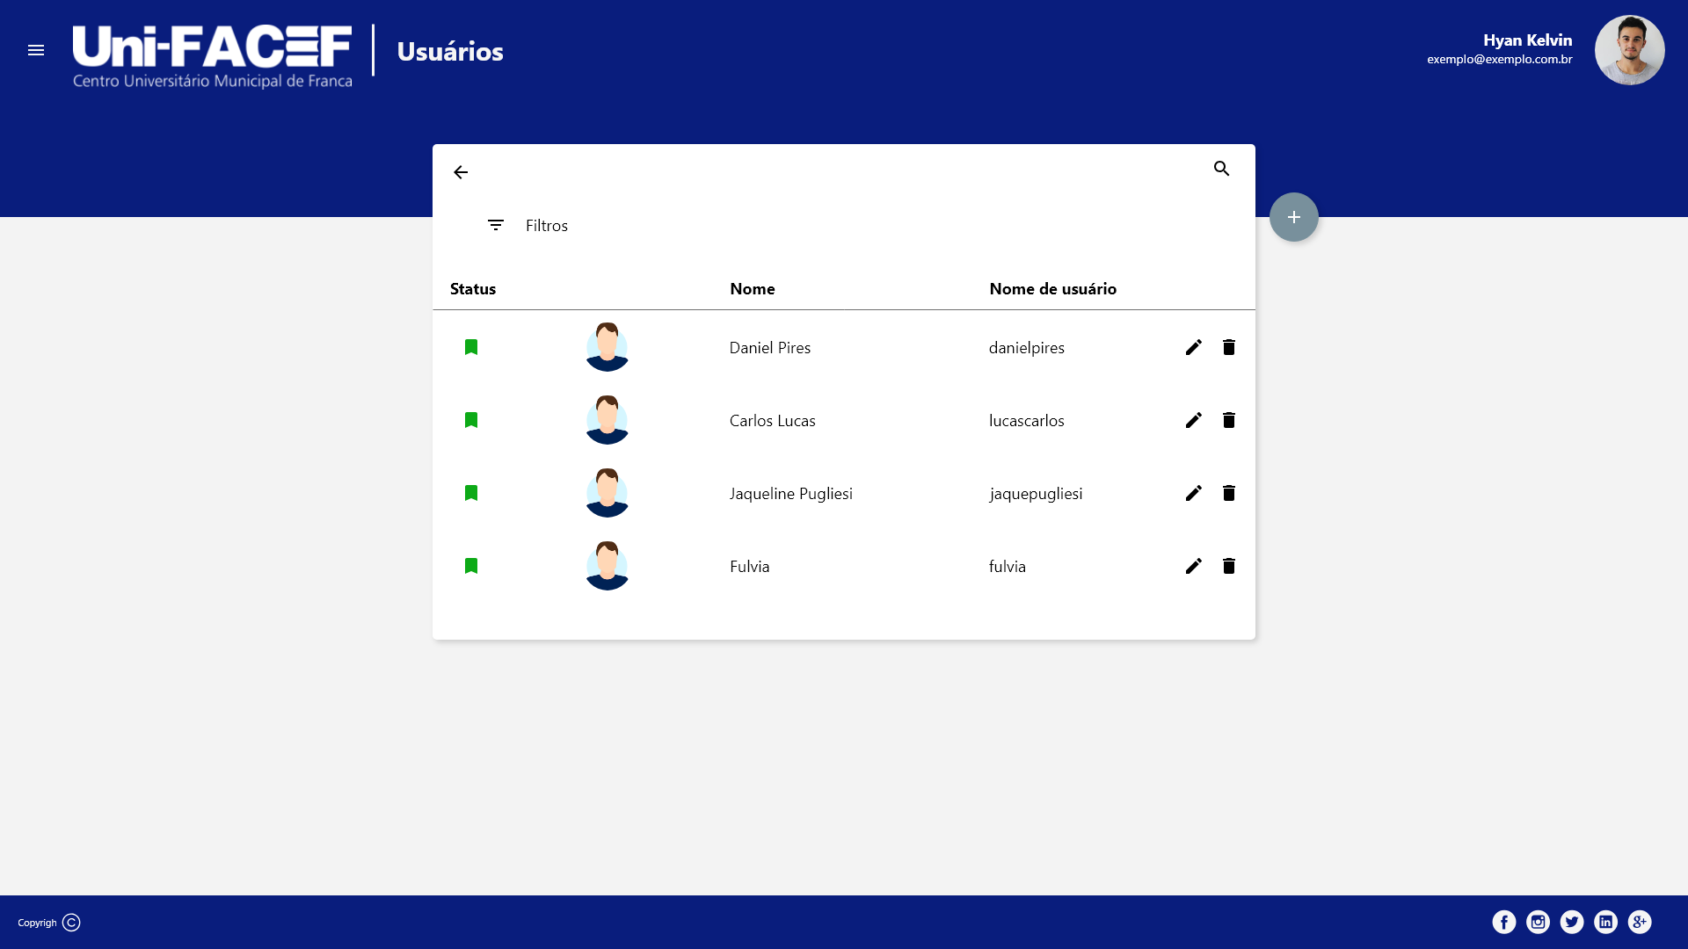

Img 011 - Usuários.

**7.1 - Adicionar usuário:**

Tendo o usuário selecionado a opção Adicionar Palestrante na tela de Palestrante (6 - Palestrante), será direcionado a página de cadastro de Palestrante, na qual ele poderá fazer o cadastro preenchendo os campos obrigatórios (campos obrigatórios serão assinalados com *) e os demais campos.

Campos:

* Nome*
* Sobrenome*
* Código*
* Nome de usuário*
* E-mail

Quando o usuário não informar os campos obrigatórios e tentar salvar o cadastro, o sistema destacará os campos que o usuário DEVE preencher para concluir o cadastro.

Tendo cadastrado o usuário, um e-mail é enviado para o endereço de e-mail informado no cadastro, contentando as informações de Login do novo usuário, uma senha aleatória será gerada e enviada, o novo usuário poderá usar está senha para fazer a primeira autenticação no sistema e em seguida poderá alterar essa senha para uma de seu gosto.

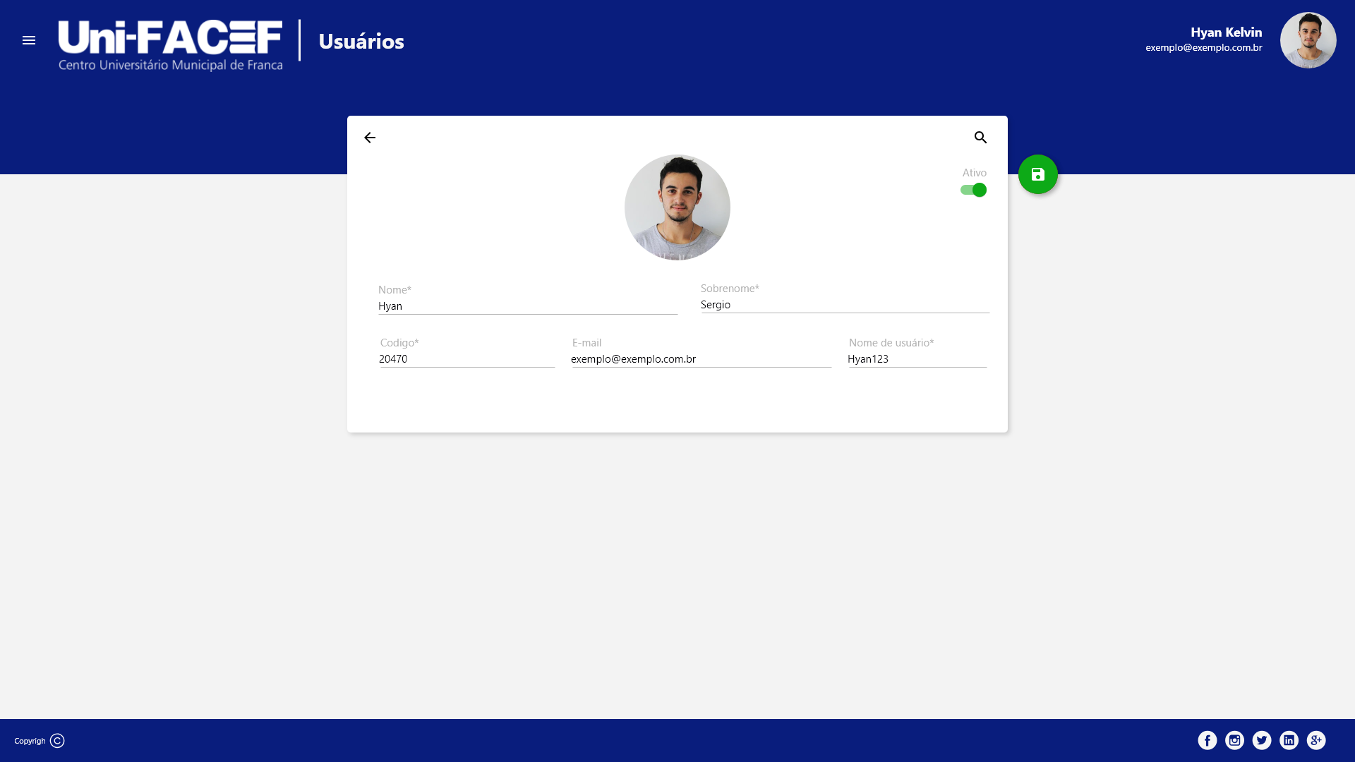

Img 012 – Adicionar usuário.

**8 – Estrutura:**

O sistema apresenta para todas as telas, a mesma estrutura visual. Apresentando dois elementos: Cabeçalho e Rodapé.

**8.1 - Cabeçalho:**

No cabeçalho será exibido o logo da instituição, além do nome, foto e endereço de e-mail do usuário logado.

**8.2 - Rodapé:**

Apresentará o selo de CopyRight além dos ícones das mídias sociais da instituição as quais o usuário será direcionado caso selecione algum ícone, dentre as mídias disponíveis, estão:

* Facebook
* Linkedin
* Twitter
* Instagram
* Google +